普物期中考

Oct 21 2024

1. 考慮一個質量為 $0.34\text{kg}$ 的粒子在二維 $x-y$ 平面上運動，已知它的 $x,y$ 座標與時間的關係分別可以寫成： $x\left(t\right)=-15.0+2.0t+4.0t^{3}$， $y\left(t\right)=25.0+7.0t-9.0t^{2}$，式中長度單位為m，時間為s。在時間為 $t=0.7\text{s}$ 時該粒子所受的力，大小是多少N？(20)

解答：Differentiating $x\left(t\right)=-15.0+2.0t+4.0t^{3}$ twice with respect to *t*, we get



Similarly, differentiating $y\left(t\right)=25.0+7.0t-9.0t^{2}$ twice with respect to *t* yields



The acceleration is



At $t=0.7\text{s}$, we have . . $F=8.37$ N.

1. 一質量為 $1.0 kg$ 的小方塊，以兩條不等長的弦，連結於一垂直的鐵棒上，如圖所示。使弦與方塊一起繞鐵棒以 $1.0s$ 的週期旋轉，假設旋轉過程中，弦與方塊保持在一旋轉的垂直平面上，且弦一直維持張緊狀態。觀察得到此時方塊與鐵棒的垂直距離為 $1.0m$，上方弦與鐵棒的夾角為 $45°$，下方弦與鐵棒的夾角為 $60°$。計算下方的弦的張力。(20)

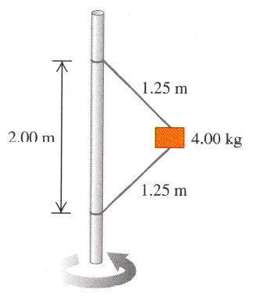

$$1.0 \text{m}$$

$$60°$$

$$45°$$

解答： Assume the tension of the upper string is *T*1

and the tension of the lower string is *T*2

The Newton’s law in vertical direction: $T_{1}\cos{45°}-T_{2}\cos{60°}=mg$

$$T_{1}\frac{1}{\sqrt{2}}-T_{2}\frac{1}{2}=9.8$$

The Newton’s law in horizontal direction: $T_{1}\sin{45°}-T_{2}\sin{60°}=m\frac{v^{2}}{r}$

$$T_{1}\frac{1}{\sqrt{2}}+T_{2}\frac{\sqrt{3}}{2}=m\frac{{\left(\frac{2π∙1.0}{1}\right)}^{2}}{1.0}=39.4$$

兩式相減： $$T_{2}\left(\frac{\sqrt{3}+1}{2}\right){=29.6, T}_{2}=21.7\text{N}$$

1. 考慮一垂直牆面及兩個方塊，上方方塊質量為 $2.0kg$，貼著牆面，下方方塊質量為 $1.0kg$，頂著上方方塊，但未接觸牆面。由下方方塊下方，對此方塊沿鉛直向上的方向施力 $30N$，對上方方塊側面亦施一力，大小為 $30N$，方向與鉛直方向夾角為 $60°$，如圖所示。方塊與牆面之間的動摩擦係數為 $μ_{k}=0.5$。已知方塊向上加速移動，一直維持圖中的組合樣態，並未旋轉或翻覆。計算方塊的加速度 $a$，以及上方方塊對下方方塊的施力 $T$。(20)

$$60°$$

$$30N$$

$$30N$$

$$a$$

解答：假設上方方塊對下方方塊的施力為 $T$，下方方塊滿足以下牛頓定律：

$$30-T-1.0g=1.0a$$

$$20.2-T=1.0a$$

對上方方塊側面所施力的水平方向投影，等於方塊對牆面的正向力： $30∙\frac{\sqrt{3}}{2}$，因此上方方塊會有一向下的動摩擦力： $30∙\frac{\sqrt{3}}{2}∙μ_{k}=13.0\text{N}$，下方方塊滿足以下牛頓定律：

$$T+30∙0.5-2.0g-13.0=2.0a$$

$$T-17.6=2.0a$$

兩式相加可得： $a=0.87\text{m/}{\text{s}}^{2}$。 $N=19.3N$。

1. 考慮在地表以初速 $15\text{m/s}$，與水平夾角 $35°$，拋出一球，拋出時球的高度為 $2.0\text{m}$。不考慮阻力，距離出發點水平距離 $20m$ 處有一垂直牆面。當球撞擊牆面時，計算離地高度是多少 $\text{m}$，此時速率大小是多少？ $\cos{35°}\sim 0.8,\sin{35°}\sim 0.6$。(20)

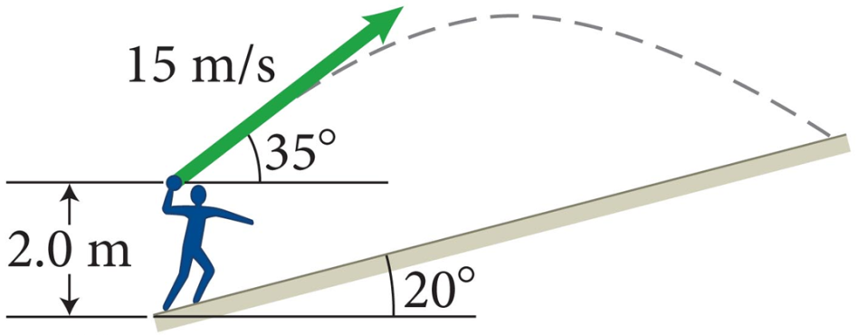

解答：水平與垂直的初速分別為： $v_{x0}=15\cos{35°}\sim 12\text{m/s}$， $v_{y0}=15\sin{35°}\sim 9.0\text{m/s}$，因為水平方向為等速運動，當球撞擊牆面時，時間為 $t=\frac{20}{12}\sim 1.67\text{s}$，因此高度為： $h=2.0+9.0∙t-\frac{1}{2}gt^{2}\sim 3.4\text{m}$。此時水平與垂直的速度分量分別為： $v_{x}=12\text{m/s}$， $v_{y}=9.0\text{m/s}-gt=-7.4\text{m/s}$， $v\sim 14.1\text{m/s}$。

1. 一質點質量為 $m$，在一維的 $x$ 軸上運動，它所受的力只是位置 $x$ 的函數，假設此力可以用以下的位能描述： $U\left(x\right)=-\frac{1}{2}ax^{2}+\frac{1}{4}bx^{4}$， $a,b$ 是適當單位的**正數**。
2. 求出此位能所對應的力的函數 $F(x)$。(5)
3. 找出此位能除了原點之外，在 $＋x$ 方向另外一個平衡點（Equilibrium Point）的位置。(5)
4. 將質點置於原點，向 $＋x$ 方向輕推（起始速度可以忽略），問它運動到達 $+x$ 方向的平衡點處的速度是多少？運動最遠會到達離原點多少距離？(10)

解答：﷽﷽﷽﷽﷽﷽﷽﷽：

A.。

* 1. 平衡點在處，除了原點，還有.
  2. ，到達的最遠處 $x_{f}$，速度亦為零，因此 $U\left(x_{f}\right)=0$，因此 $x_{f}=\sqrt{\frac{2a}{b}}$.